Lab 5.1: Kerberoast
1: Enumerate and Request Tickets
Bước đầu tiên, sử dụng tập lệnh Python GetUserSPNs.py, tập lệnh này sẽ thực hiện các bước sau:
Quét các tài khoản người dùng trong AC có cấu hình SPN
Yêu cầu vé dịch vụ cho các tài khoản dịch vụ này
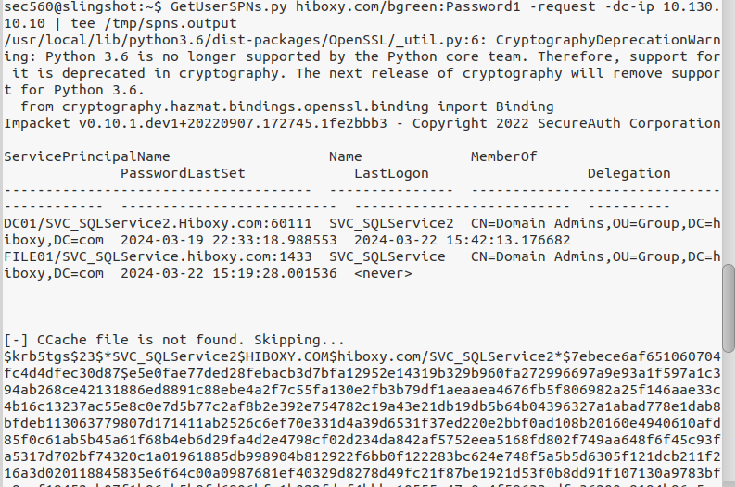

2. Cracking the ticket
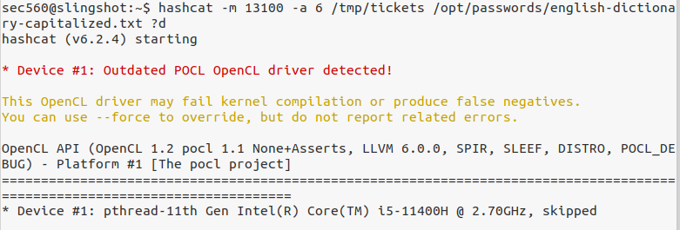
Bước tiếp theo, khôi phục mật khẩu cho hai tài khoản bằng cách tấn công vét cạn (brute force) vào mã số dịch vụ đã có được. Sử dụng Hashcat cho chuỗi hash kerberoasting vừa nhận được:
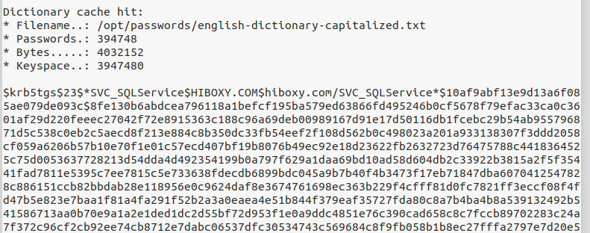

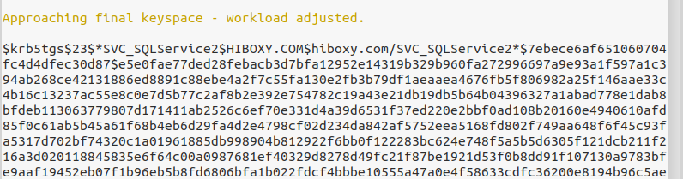
Cracking the domain admin ticket (Giải mã vé)
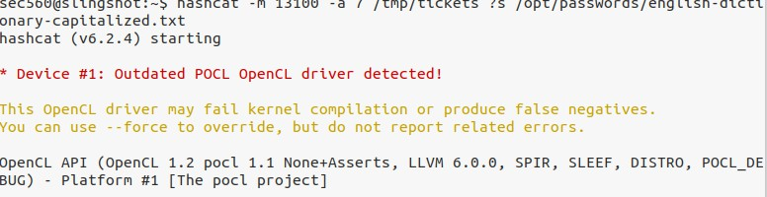

Use stolen credential (sử dụng thông tin đăng nhập lấy được)
Sử dụng wmiexec.py để thực thi các lệnh trên DC01 bằng tài khoản SVC_SQLService2 vừa bị xâm nhập.

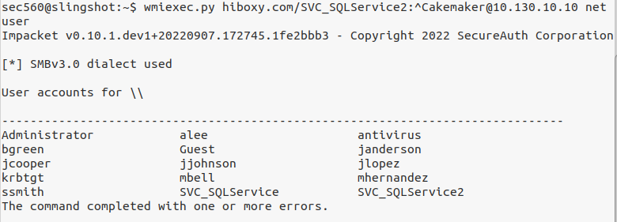
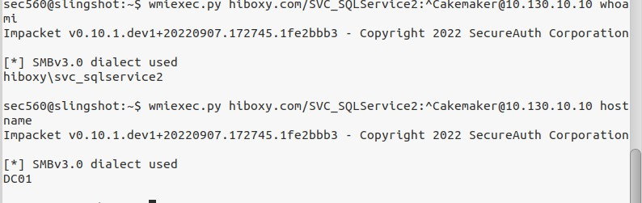
Whoami:

Hostname:
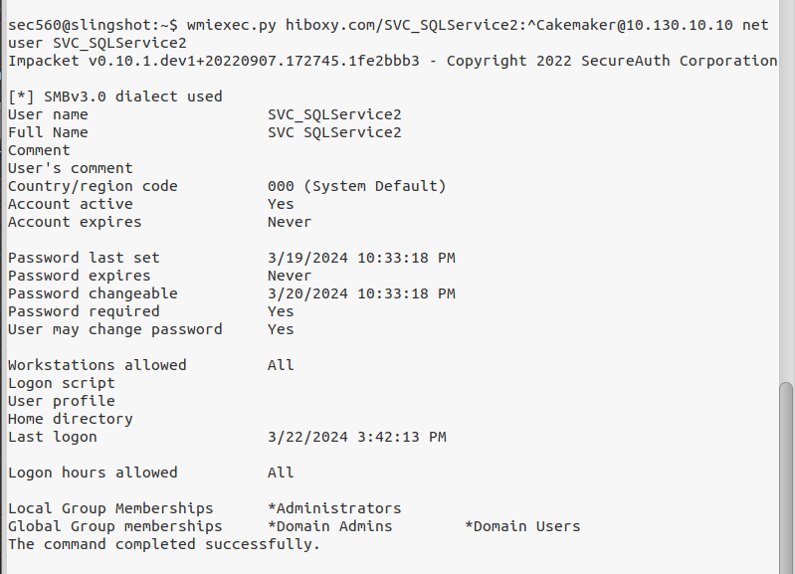
Net user:

Lab 5.2: Domain Dominance
Establishing a shell on DC01
Sử dụng lại tài khoản SVC_SQLService2
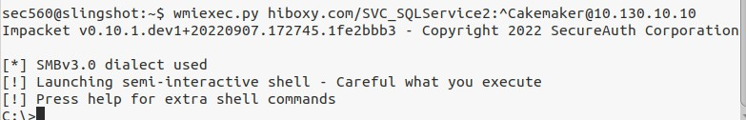

Looking Shadow copies
Liệt kê cac bản sao:
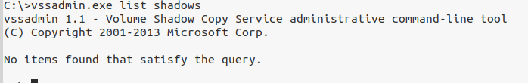

Chưa có bản sao nào
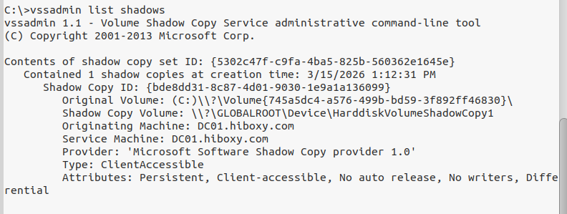

Create a Shadow Copy ( tạo một bản sao):
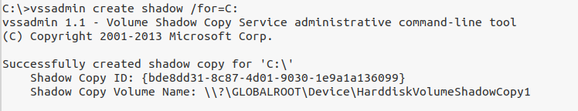

Creating a copy of NTDS.dit (file database chứa toàn bộ hash mật khẩu của tất cả người dùng) and the System Hive
Sao chép file ntds.dit từ shadow copy vào c:\extract
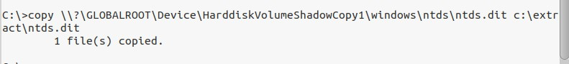
Trích xuất nhánh registry SYSTEM (file chứa boot key- chìa khóa giải mã dữ liệu trong ntds.dit)
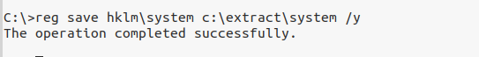

Copy the NTDS.dit file to your machine
Exfiltration(Trích xuất dữ liệu) chuyển các file nhạy cảm từ máy nạn nhân về máy tấn công.
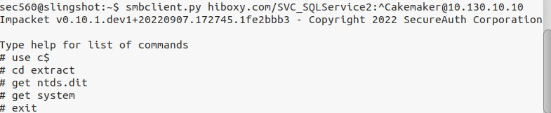

Extracting hashes
Khi đã có trong tay tệp NTDS.dit, có thể trích xuất bất kỳ mã băm mật khẩu nào

Vì các thao tác trên tệp NTDS.dit được thực hiện trên máy tính cục bộ, nên cuộc tấn công hiện đang ngoại tuyến và do đó không hiển thị trong bất kỳ nhật ký mạng nào
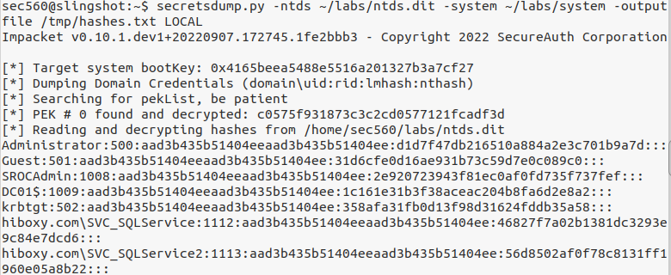

Lab 5.4: Silver Ticket
Preparation
Cần cấu hình hệ thống Windows của mình để chỉ sử dụng máy chủ DNS cho việc tra cứu hiboxy.com. Để làm điều này, cần khởi chạy cửa sổ PowerShell với quyền quản trị viên

Ép máy tính sử dụng DNS Server chỉ định (10.130.10.10) khi truy vấn các tên miền thuộc namespace hiboxy.com

Testing bgreen's access
Xác nhận tài khoản hiện tại không có quyền quản trị trên DC

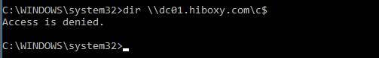

Truy cập bị từ chối

Getting the Information to Build a Ticket
Sử dụng lookupsid.py để lấy SID (Mã định danh bảo mật) cho các đối tượng miền.
Các RID từ 500 đến 519 thường là các tài khoản và nhóm mặc định của Windows
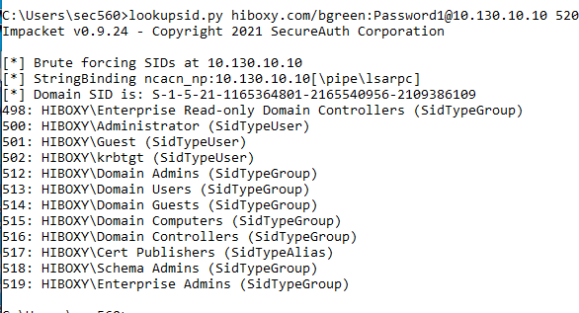

Lấy mã băm NTLM (hash của mật khẩu người dùng trong hệ thống) cho tài khoản dc01. Sử dụng SVC_SQLService2 ở phần trước:
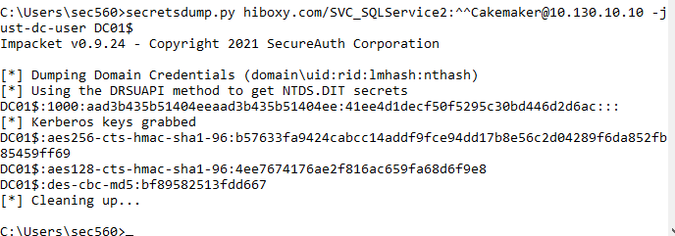

Để tạo một “Sliver Ticket” cho bất kì dịch vụ nào trên DC01, bắt buộc phải có hash mật khẩu của máy chủ để “ký tên” giả mạo vé.

Creating the Ticket with Rubeus
Sử dụng Rubeus để tự tạo một vé dịch vụ (TGS) giả mạo cho dịch vụ CIFS(truy cập file/thư mục). Kết hợp Domain SID và hash NTLM của máy chủ để tự ký xác nhận vé mà không cần thông qua Domain Controller.

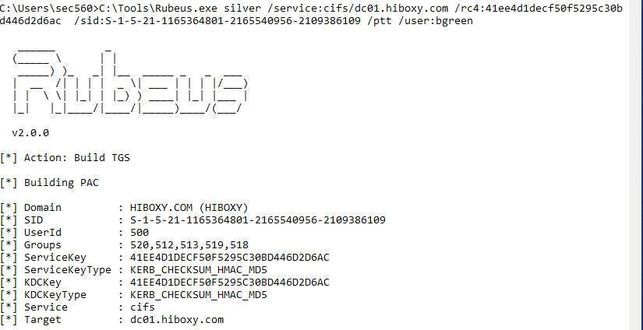

Vé này được thiết lập giả danh người dùng bgreen nhưng mang quyền admin (RID 500) và thuộc nhóm Domain Admins (Group 512)
Kiểm tra vé trong bộ nhớ klist:

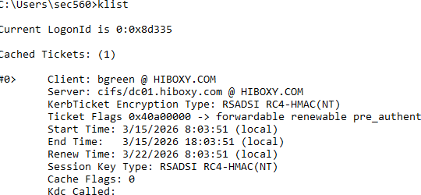

Vé số #0 cho dịch vụ cifs/dc01.hiboxy.com

Truy cập :
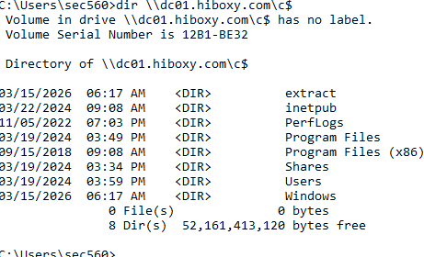

A Second Forged Ticket (vé giả thứ 2)
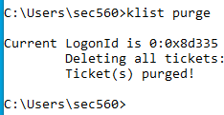
Hủy bỏ quyền hạn giả mạo đưa máy tấn công về trạng thái quyền mặc định và giúp dọn dẹp dấu vết truy cập trái phép
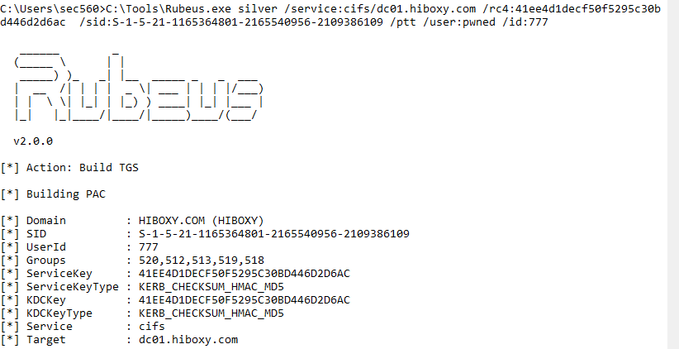
Sửa đổi user (pwned) và cung cấp id giả 777:
Thử vé mới:
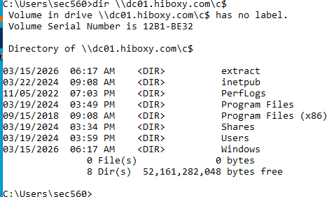
Liệt kê thành công
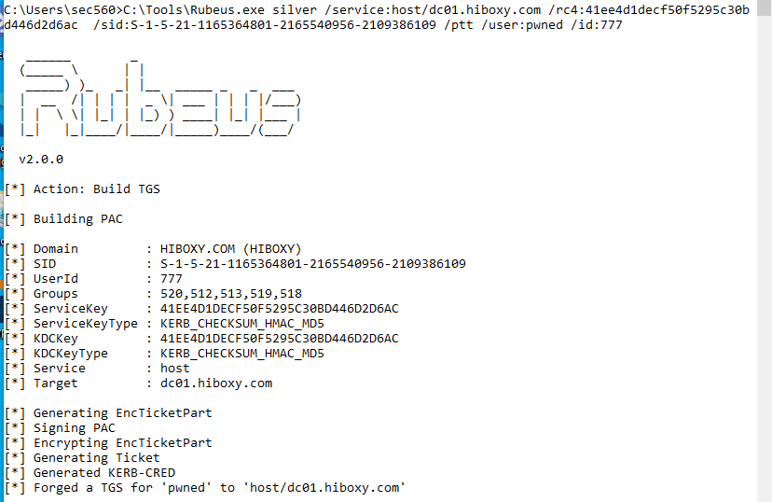
Tạo một service class khác cho phép truy vấn nhật ký sự kiện của hệ thống từ xa cifs -> host(chuyển từ chỉ đọc file sang chiếm toàn quyền điều khiển hệ thống)

Trong windows host là một SPN đặc biệt, bí danh cho nhiều dịch vụ hệ thống,
Klist : host and cifs:
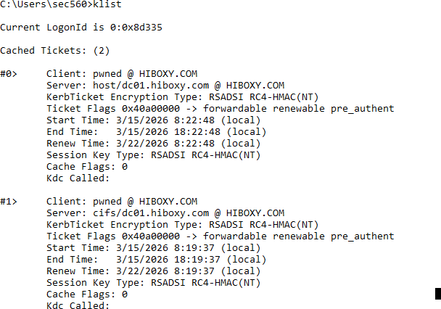

#0 host

#1 cifs

Lab 5.5: Golden Ticket
Extract secrets of the krbtgt account
Sử dụng lại tài khoản SVC_SQLService2:
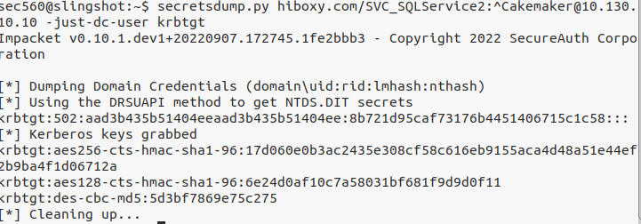

Lấy hash mật khẩu của tài khoản krbtgt ( tài khoản krbtgt là trái tim của hệ thống kerberos, hash mật khẩu của nó dùng để ký mọi vé đăng nhập trong toàn Domain)

Retrieve domain information to create the golden ticket
Lấy thông tin để tạo golden ticket:
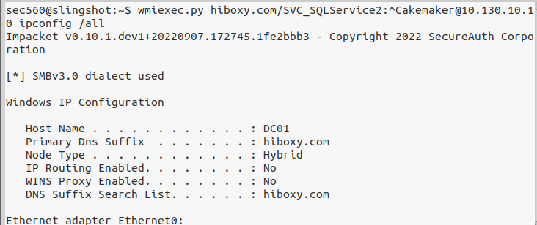
Sử dụng giao thức VMI để chạy lệnh mà không cần cài đặt thêm phần mềm nào trên máy nạn nhân. Lệnh ipconfig giúp lấy toàn bộ cấu hình mạng DNS và thông tin chi tiết của máy chủ này
Liệt kê danh sách người dùng và các nhóm trong hệ thống
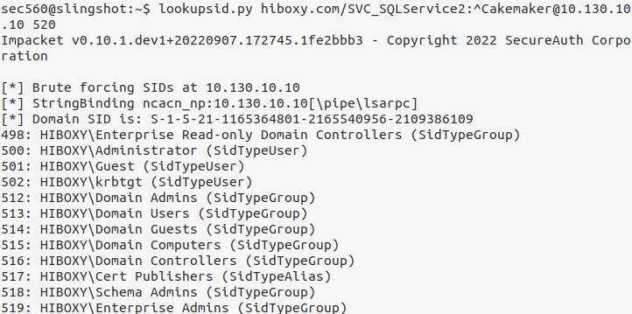

Create a golden ticket (tạo vé) giả danh tài khoản Administrator:
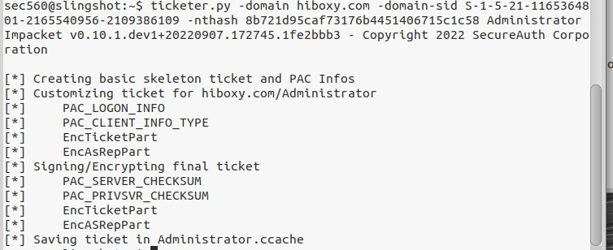

Using the Golden Ticket
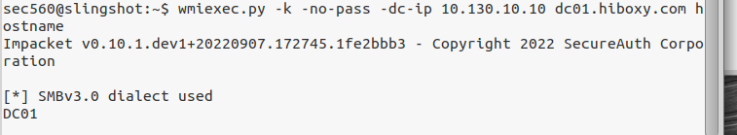
Hostname:
Another Ticket
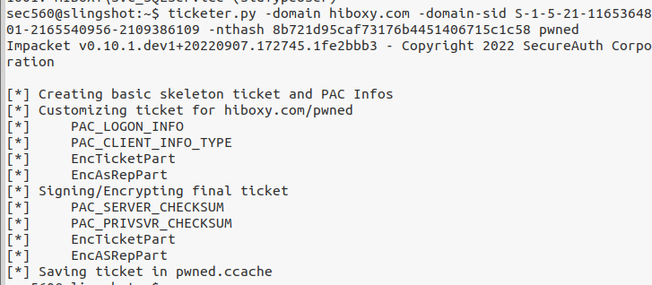
Sử dụng tài khoản và id giả mạo:

Không thành công do bản win (máy nạn nhân) đã được cập nhật bản vá bảo mật mới (patch) của Microsoft

Trước: DC chỉ kiểm tra vé có được ký bằng chìa khóa của krbtgt không
Hiện tại (đã vá): không chỉ kiểm tra chữ ký mà còn rà soát danh bạ kiểm tra xem pwned có tồn tại không.
